**Ngày soạn: .../.../...**

**Ngày dạy: .../.../...**

# TIẾT 25: BÀI TẬP CUỐI CHƯƠNG II

**I.** **MỤC TIÊU**:

**1. Kiến thức:**

***-*** Tổng hợp, kết nối các kiến thức của nhiều bài học nhằm giúp HS ôn tập toàn bộ kiến thức của chương.

- Giúp HS củng cố, khắc sâu những kiến thức đã học.

**2. Năng lực**

**- Năng lực riêng:**

**+** Nâng cao các kĩ năng đã hoàn thành trước đó.

+ Giúp HS trong việc giải và trình bày giải toán.

**- Năng lực chung:** Năng lực tư duy và lập luận toán học; năng lực giao tiếp toán học tự học; năng lực giải quyết vấn đề toán học, năng lực tư duy sáng tạo, năng lực hợp tác.

**3. Phẩm chất**

**- Phẩm chất:** Bồi dưỡng hứng thú học tập, ý thức làm việc nhóm, ý thức tìm tòi, khám phá và sáng tạo cho HS => độc lập, tự tin và tự chủ.

**II. THIẾT BỊ DẠY HỌC VÀ HỌC LIỆU**

**1 - GV:** SGK, giáo án tài liệu, PPT

**2 - HS** : SGK; đồ dùng học tập; sản phẩm sơ đồ tư duy theo tổ GV đã giao từ buổi học trước.

**A. HOẠT ĐỘNG KHỞI ĐỘNG (MỞ ĐẦU)**

**a) Mục tiêu:**

Giúp HS tổng hợp, liên kết kiến thức của các bài học từ Bài 8->Bài 12.

**b) Nội dung:** Đại diện các nhóm HS trình bày phần chuẩn bị của mình, các nhóm khác chú ý lắng nghe, nhận xét và cho ý kiến.

**c) Sản phẩm:** Sơ đồ tư duy đầy đủ nội dung kiến thức từ Bài 8 -> Bài 12 một cách đầy đủ, ngắn gọn, trực quan.

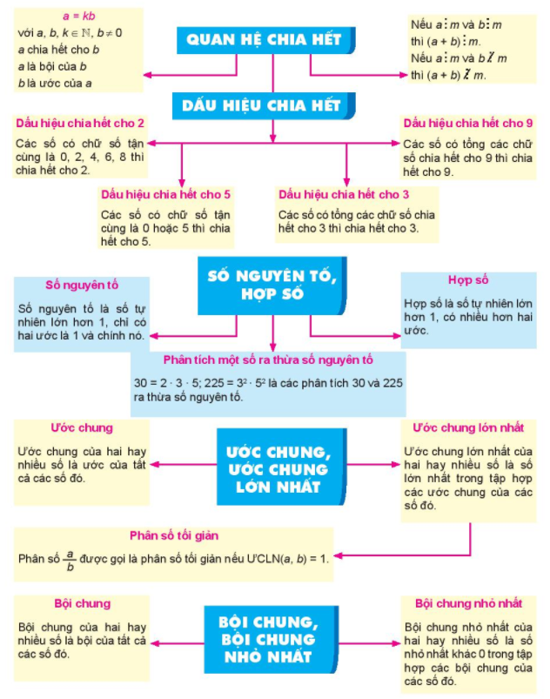

**d) Tổ chức thực hiện:**

**- Bước 1: Chuyển giao nhiệm vụ:**

+ GV chỉ định đại diện nhóm trình bày ( Theo thứ tự lần lượt từ Tổ 1 -> Tổ 4 hoặc thứ tự GV thấy hợp lý)

**- Bước 2: Thực hiện nhiệm vụ:** Đại diện 1 nhóm trình bày, các nhóm khác chú ý lắng nghe để đưa ra nhận xét, bổ sung.

**- Bước 3: Báo cáo, thảo luận:** Các nhóm trao đổi, nhận xét và bổ sung nội dung cho các nhóm khác.

**- Bước 4: Kết luận, nhận định:** GV đánh giá kết quả của các nhóm HS, trên cơ sở đó cho các em hoàn thành bài tập.

**B.** **HÌNH THÀNH KIẾN THỨC MỚI**

**C. HOẠT ĐỘNG LUYỆN TẬP**

**a) Mục tiêu:** Học sinh củng cố lại kiến thức thông qua một số bài tập.

**b) Nội dung:** HS dựa vào kiến thức đã học vận dụng làm BT ôn tập chương.

**c) Sản phẩm:** Kết quả của HS.

**d) Tổ chức thực hiện:**

- *GV yêu cầu HS chữa bài tập* **Bài 2.53 ; 2.55; 2.57; 2.60 ; 2.61** (5 HS lên bảng)

- *GV yêu cầu HS ở dưới hoàn thành các bài tập* ( GV có thể đến từng bàn quan sát và giúp đỡ HS).

*- HS tiếp nhận nhiệm vụ, hoàn thành bài tập và lên bảng trình bày.*

*- HS nhận xét, bổ sung và giáo viên đánh giá tổng kết.*

**Bài 2.53 : ( SGK- tr56) :** x $∈$ { 50 ; 108 ; 189 ; 1234 ; 2019 ; 2020}

a) (x – 12) $⋮$ 2

Vì 12 $⋮$ 2

=> x $∈$ { 50 ; 108 ; 1234 ; 2020}

b) (x – 27) $⋮$ 3

Vì 27 $⋮$ 3

=> x $∈$ { 108; 189; 2019}

c) (x + 20) $⋮$ 5

Vì 20 $⋮$ 5

=> x $∈$ { 50 ; 2020}

d) (x + 36) $⋮$ 9

Vì 36 $⋮$ 9

=> x $∈$ { 108; 189}

**Bài 2.55 :**

a) 21 và 98

21= 3.7

98 = 2. 72

=> ƯCLN ( 21, 98) = 7 ; BCNN ( 21, 98) = 2.3.72=294

b) 36 và 54

36 = 22.23

54 = 2.33

**Bài 2.57 :**

a) BCNN (12, 16) = 3.42= 48

=>

Vậy

b) BCNN (15, 9) = 32.5= 45

=>

Vậy $\frac{4}{15}-\frac{2}{9}=\frac{12}{45}-\frac{10}{45}= \frac{2}{45}$

**Bài 2.60 :**

Vì mỗi số nguyên tố chỉ có ước là 1 và chính nó mà 79 và 97 là hai số nguyên tố khác nhau nên ƯCLN(79, 97) = 79.97 = 7663

**Bài 2.61 :** a = 4 ; b =3

**D. HOẠT ĐỘNG VẬN DỤNG**

**a) Mục tiêu:** Học sinh thực hiện làm bài tập vận dụng để củng cố kiến thức và áp dụng kiến thức vào thực tế đời sống.

**b) Nội dung:** HS sử dụng SGK và vận dụng kiến thức đã học để hoàn thành bài tập.

**c) Sản phẩm:** Kết quả của HS.

**d) Tổ chức thực hiện:**

*- GV yêu cầu HS hoàn thành các bài tập vận dụng :* **Bài 2.58 ; 2.59 SGK – tr56)**

**; 2.62** (dành cho HSG)

Gọi : Số túi quà Mai có thể chia được nhiều nhất là x ( túi, x $∈$ N*)

=> x = ƯCLN(12, 18, 30) = 6 túi quà.

Vậy Mai có thể chia được nhiều nhất 6 túi quà. Mỗi túi quà gồm 2 quả cam, 3 quả xoài và 5 quả bơ.

**Bài 2.59 :**

Gọi : Thời gian gần nhất bác Nam sẽ cùng làm hai việc đó là x (tháng, x $∈$ N*)

=> x = BCNN (3, 6) = 6 ( tháng)

Vậy lần gần nhất tiếp theo bác ấy sẽ cùng làm hai việc đó vào tháng 10 năm nay.

**Bài 2.62 :**

Giả sử số vịt là n, khi đó n < 200

Vì :

+ Hàng 2 xếp thấy chưa vừa => n không chia hết cho 2, hay n là số lẻ. (1)

+ Hàng 3 xếp vẫn còn thừa một con => n : 3 dư 1. (2)

+ Hàng 4 xếp vẫn chưa tròn => n không chia hết cho 4. (3)

+ Hàng 5 xếp thiếu một con mới đầy => (n+ 1) $⋮$ 5. (4)

+ Xếp thành hàng 7 đẹp thay => n $⋮$ 7 (5)

Từ (4) ta có n+21 = (n +1) + 20 $⋮$ 5

Từ (5) ta có (n+21) $⋮$ 7. Do ƯCLN (5, 7) = 1 => ( n +21) $⋮$ (5.7) tức (n+21) $⋮$ 35

Vì n< 200 nên n+21 <221 => n+21 $∈$ {35 ; 70 ; 105 ; 140 ; 175 ; 210}

=> n $∈$ {14 ; 49 ; 84 ; 119 ; 154 ; 189}

Từ (1) => n là số lẻ nên n $∈$ {49 ; 119; 189 }

Từ (2) => n = 49

*- GV nhận xét, đánh giá, chuẩn kiến thức.*

**IV. KẾ HOẠCH ĐÁNH GIÁ**

|  |  |  |  |
| --- | --- | --- | --- |
| **Hình thức đánh giá** | **Phương pháp**  **đánh giá** | **Công cụ đánh giá** | **Ghi Chú** |
| - Đánh giá thường xuyên:  + Sự tích cực chủ động của HS trong quá trình tham gia các hoạt động học tập.  + Sự hứng thú, tự tin, trách nhiệm của HS khi tham gia các hoạt động học tập cá nhân.  + Thực hiện các nhiệm vụ hợp tác nhóm ( rèn luyện theo nhóm, hoạt động tập thể)  - Đánh giá đồng đẳng: HS tham gia vào việc đánh giá sản phẩm học tập của các HS khác | - Phương pháp quan sát:  + GV quan sát qua quá trình học tập: chuẩn bị bài, tham gia vào bài học( ghi chép, phát biểu ý kiến, thuyết trình, tương tác với GV, với các bạn,..  + GV quan sát hành động cũng như thái độ, cảm xúc của HS.  - Phương pháp thuyết trình | - Báo cáo thực hiện công việc.  - Hệ thống câu hỏi và bài tập  - Trao đổi, thảo luận.  - Sơ đồ tư duy |  |

**V. HỒ SƠ DẠY HỌC** *(Đính kèm các phiếu học tập/bảng kiểm....)*

……………………………………………………

**\* HƯỚNG DẪN VỀ NHÀ**

- Ôn lại toàn bộ nội dung kiến thức đã học.

- Hoàn thành nốt các bài tập còn thiếu trên lớp.

- Tìm hiểu trước chương mới và đọc trước bài mới “**Tập hợp các số nguyên**”.